承 认 书
SPECIFICATION FOR APPROVAL

CUSTOMER 客户

PARTNO.编号

ITEM 型号 CD0805-25/800UH

MATERIAL 料号

TATE 日期 2020-6-17

客户回签处：
确认 | 审核 | 批准
供应商签章处：

深圳市云感之家电子商行

用户 |  |  |  |  | 品名 |  | 贴片电感
型号 |  | CD0805-25/800UH |  |  | 品号
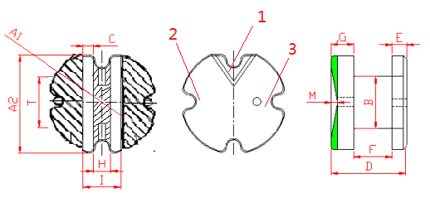
- 外形尺寸(mm)

底部锡面图 正面俯视图 剖面图
(阴影区为锡面区）
A1 | A2 | B | D | E | F | G
8.00±0.15 | 7.06±0.15 | 3.00±0.15 | 5.20±0.2 | 1.00±0.15 | 2.60±0.15 | 1.60±0.15
C | H | T | I | M
1.04±0.10 | 1.04±0.10 | 3.52±0.10 | 3.30±0.1 | 0.33±0.10
电气原理图：

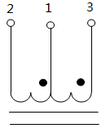
注:1.2.3为绕线脚位,1为公共脚位居中,1-2脚位感量为25UH,1-3脚位感量为800UH

文件编号 |  |  | 日期 | 2020-6-17 |  | 页面号 |  | 2/6
深圳市云感之家电子商行 |  |  |  |  |  | 确认 |  | 审核 | 批准

用户 |  |  |  |  | 部品名 |  | 贴片电感
型号 |  | CD0805-25/800UH |  |  | 部品号
电气特性

序号 | 项目 | 测试端子 | 技术要求 | 备注
1 | 绕线脚位 | 1-3 | 0.14*147.5TS RDC:4ΩMax IDC:0.3A(≥70%) | 1中间长条焊锡面为公共脚
2 | 绕线脚位 | 1-2 | 0.14*24.5TS RDC:0.5ΩMax IDC:1.3A(≥70%)
3 | 电感值 | 1-2, 1-3 | 25UH, 800UH | CH1068+1310(1KHz,0.25V,)
※ 测试条件：测试频率1KHz / 0.25V, (N±30％)；
※ 测试仪表：502BC、CH1068+1310。
材料说明

序号 | 项目 | 材料规格型号 | 生产厂家 | 备注
1 | 磁芯 | CD0805 | XCJ CO.,LTD  或等同厂家
2 | 导线 | 2UEW 180℃ | DONG YANG CO .，LTD  SHANGHAI ASLA PACIFIC ELECTRIC CO LTD 或等同厂家 | E102761(S)  E214423

文件编号 |  |  | 日期 | 2020-6-17 |  | 页面号 |  | 3/6
深圳市云感之家电子商行 |  |  |  |  |  | 确认 |  | 审核 | 批准

用户 |  |  |  |  |  | 部品名 |  |  |  |  |  |  | 贴片电感
型号 | CD0805-25/800UH |  |  |  |  | 部品号
说明
项 目 | 性 能 | 试 验 方 法
绝缘电阻 | 100MΩ以上 | 在磁芯与绕组间施加100V 直流电压持续5分钟后
使用温度 | 包括产品自身发热温度 | -40℃～100℃
存储温度特性 | 产品外观无异常  特性规格范围内  -40℃～100℃
耐湿特性 | 产品外观无异常  特性规格范围内 | 1. 温度：40 ± 2℃； 2.湿度：90℃～95℃； 3.时间：96 ± 2小时。

文件编号 |  |  |  | 日期 |  |  | 2020-6-17 |  |  | 页面号 |  |  |  |  | 4/6
深圳市云感之家电子商行 |  |  |  |  |  |  |  |  |  | 设计 |  |  |  |  | 审核 |  | 批准
用户 |  |  |  |  |  |  |  |  | 品名 |  | 贴片电感
型号 |  | CD0805-25/800UH |  |  |  |  |  |  | 品号
推荐焊接温度曲线图
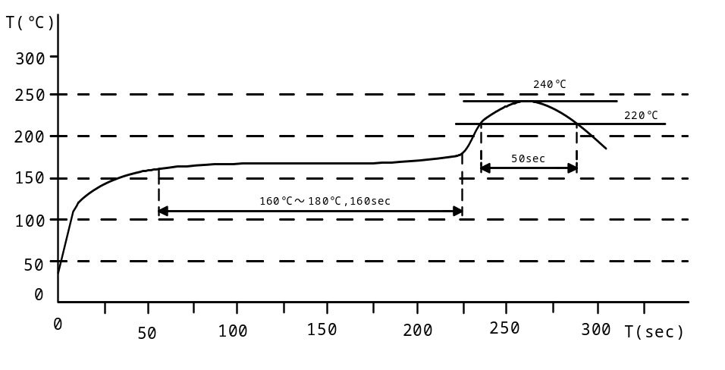

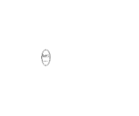


文件编号 |  |  |  |  | 日期 |  |  | 2020-6-17 |  |  |  | 页面号 |  | 5/6
深圳市云感之家电子商行 |  |  |  |  |  |  |  |  |  |  |  | 设计 |  | 审核 |  | 批准

用户 |  |  |  |  | 品名 |  | 贴片电感
型号 |  | CD0805-25/800UH |  |  | 品号
包装说明：

1) 包装类型： ■ 盘装 □散装

2）包装（编带装）尺寸： ■ 13"盘 ； □ 7"盘 。

3）包装数量：1000颗每盘

A
C
D
B

规格 尺寸 | 13" | 7"
A | Φ330±2.0 | Φ178±2.0
B | Φ90 ± 2.0
C | 2.3
D | 12.5

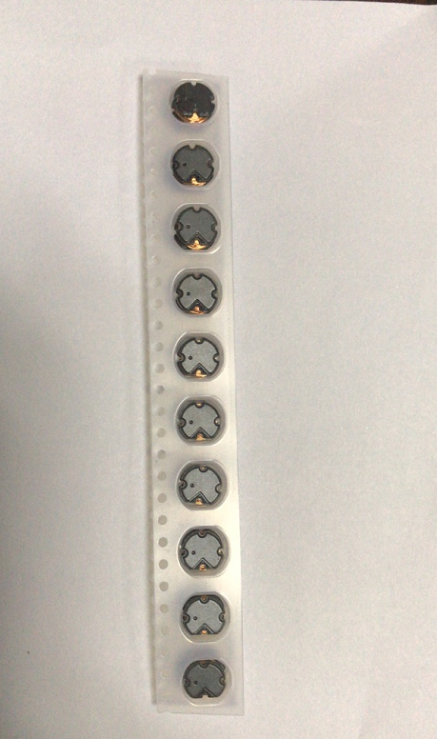
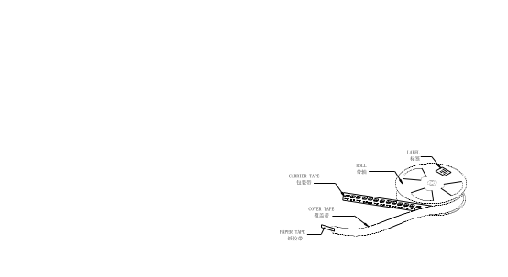
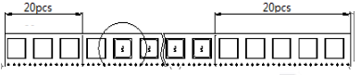

文件编号 |  |  | 日期 | 2020-6-17 |  | 页面号 |  | 6/6
深圳市云感之家电子 |  |  |  |  |  | 设计 |  | 审核 | 批准

